प्रहरी प्रधान कार्यालय
प्रेस विज्ञप्‍ती
केन्द्रीय अनुसन्धान ब्यूरो
मिति:-२०७४।१०।१५ गते ।
“दण्डहिनता बिरुद्द CIB को अभियान”
रक्तचन्दन सहित मानिसहरु पक्राउ "
घटना विवरण :
वातावरण तथा वन्यजन्तुसँग सम्बन्धित अपराध रोकथाम, नियन्त्रण तथा अनुसन्धानको लागि केन्द्रीय अनुसन्धान व्यूरो, महाराजगंजबाट खटिएको प्रहरी टोलीले गोप्य सुचनाको आधारमा मिति २०७४।१०।१४ गते जिल्ला काठमाण्डौ, का.म.न.पा. वडा नं. ३२ सरस्वतीनगरबाट अवैध रुपमा ओसारपसार गरी खरिद बिक्री गर्न लागेको अवस्थामा निम्न स्थान बस्ने निम्न मानिसहरुलाई वन पैदावार रक्तचन्दन (Sandalwood) बाट निर्मित चिरान पट्टाहरु (काठ) सहित पक्राउ गरी आवश्यक कानूनी कारवाहीको लागि मिति २०७४।१०।१५ गते जिल्ला वन कार्यालय, हात्तिसार काठमाण्डौमा बुझाईएको ।

पक्राउ मानिसहरु :
- जिल्ला सिन्धुपाल्चोक धुस्कुन गाँउपालिका वडा नं. ७ बस्ने बर्ष ३७ को जनक बहादुर कार्की ।
- जिल्ला काठमाण्डौ का.म.न.पा. वडा नं. ३ बाँसबारी बस्ने बर्ष ६७ को कुमार गुरुङ ।
- जिल्ला रुपन्देही सिद्धार्थनगर न.पा. वडा नं. ८ बस्ने बर्ष ३७ को जनक पन्थी ।
- जिल्ला मोरङ मिक्लाजुङ गाँउपालिका वडा नं. ३ बस्ने बर्ष ३६ को डिल्लीराम लिम्बु ।
वरामदी सामान :
- वन पैदावार रक्तचन्दन (Sandalwood) बाट निर्मित चिरान पट्टाहरु थान-८७ तौल २५० के.जी. (दुई सय पचास के.जी.) ।

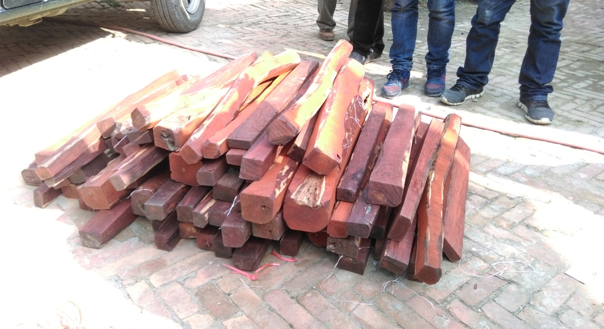

अपराध : सङ्कटापन्न वन्यजन्तु तथा वनस्पतिको अन्तराष्ट्रिय व्यापार नियन्त्रण (CITES) ऐन,२०७३ बिरुद्दको अपराध ।

(थप जानकारीको लागि प्रवक्ता प्र.उ. जिवन कुमार श्रेष्ठ, सम्पर्कको लागि: ९८५१०१६३१३)

